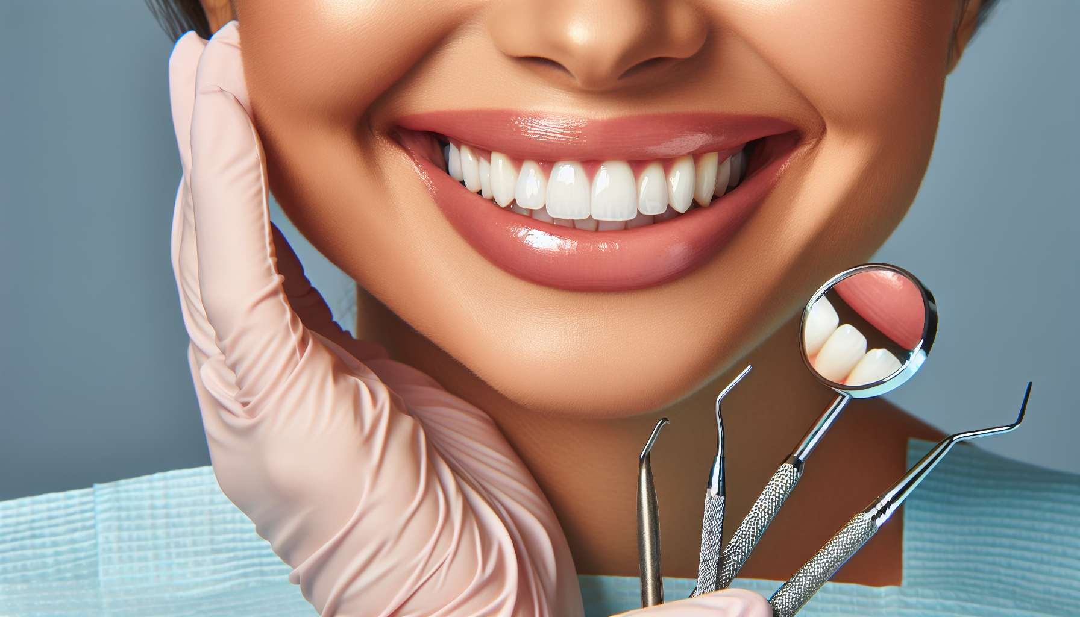

6.3 Importancia de una buena higiene bucodental y visitas regulares al dentista  
  
Una buena higiene bucodental y visitas regulares al dentista son pilares esenciales en la prevención de problemas dentales y gingivales, especialmente durante la menopausia. De hecho, los cambios hormonales que acompañan esta etapa de la vida pueden debilitar las encías, promover la acumulación de placa dental e incrementar el riesgo de caries y enfermedades periodontales. Una rutina de higiene rigurosa y un seguimiento dental regular permiten minimizar estos riesgos, detectar los problemas potenciales temprano y preservar la salud y la funcionalidad de los dientes a largo plazo.  
  
Una buena higiene bucodental diaria se basa en tres acciones clave: el cepillado, la limpieza interdental y los enjuagues. Se recomienda cepillarse los dientes al menos dos veces al día, durante dos minutos, con un dentífrico fluorado adaptado a las necesidades específicas (dientes sensibles, encías frágiles, etc.). La técnica de cepillado debe ser suave y sistemática, insistiendo en la unión entre los dientes y las encías, donde la placa tiende a acumularse. El uso de un cepillo de dientes con cerdas suaves y un dentífrico no abrasivo es preferible para evitar lesionar las encías y desgastar prematuramente el esmalte. La limpieza interdental, por su parte, permite eliminar la placa y los residuos de alimentos que se alojan entre los dientes, donde el cepillo no puede alcanzar. Se puede hacer con hilo dental, cepillos interdentales o palillos, dependiendo del espacio entre los dientes y la destreza manual. Finalmente, los enjuagues con un enjuague bucal antiséptico o fluorado pueden complementar la higiene al reducir la carga bacteriana y al remineralizar el esmalte.  
  
Más allá de la higiene diaria, las visitas regulares al dentista son indispensables para mantener una buena salud bucodental. Se recomienda consultar a un dentista al menos una o dos veces al año, para un examen de control y una limpieza profesional de los dientes. El examen de control permite verificar el estado de los dientes, las encías y las mucosas, detectar posibles caries, infecciones o lesiones precancerosas, y evaluar el nivel de higiene y los factores de riesgo individuales. La limpieza dental, por su parte, permite eliminar la placa y el sarro que se forman inevitablemente a pesar de una buena higiene, y que pueden favorecer la inflamación gingival y la periodontitis si no se retiran regularmente. Según las necesidades específicas, el dentista también puede proponer tratamientos preventivos (barniz fluorado, sellado de fosas) o curativos (tratamiento de caries, tratamiento periodontal) para preservar la salud y la funcionalidad de los dientes.  
  
Las visitas regulares al dentista son aún más importantes durante la menopausia, ya que permiten monitorear de cerca los cambios bucodentales relacionados con las alteraciones hormonales. Una cliente, que siempre había tenido dientes sanos y que consultaba a su dentista una vez al año, se sorprendió al desarrollar varias caries en unos pocos meses, poco después de iniciar su menopausia. Al hablar con su dentista, se dio cuenta de que la sequedad bucal y las modificaciones salivales inducidas por la caída de los estrógenos habían debilitado sus dientes, haciéndolos más vulnerables a los ataques ácidos y las bacterias cariogénicas. Al adaptar su higiene (uso de un gel hidratante bucal y un dentífrico remineralizante), modificar su dieta (reduciendo los alimentos azucarados y ácidos) y consultar a su dentista cada 4 meses para un seguimiento más cercano, logró detener el desarrollo de caries y preservar sus dientes.  
  
Es importante subrayar que la salud bucodental no se limita sólo a los dientes y las encías, sino que también concierne a las mucosas, la lengua, las glándulas salivales y la articulación temporomandibular. Una buena higiene bucodental y visitas regulares al dentista permiten detectar y manejar problemas potenciales en estas áreas, como infecciones fúngicas (candidiasis oral), lesiones precancerosas, trastornos salivales o disfunciones de la articulación. En las mujeres menopáusicas, que corren un mayor riesgo de padecer sequedad bucal, quemaduras y modificaciones de las mucosas debido a la deficiencia de estrógenos, una vigilancia estricta y un seguimiento regular son especialmente importantes para prevenir y tratar estos trastornos.  
  
  
  
Puntos a recordar:  
  
- Una buena higiene bucodental y visitas regulares al dentista son esenciales para prevenir problemas dentales y gingivales, en particular durante la menopausia, cuando los cambios hormonales pueden debilitar los dientes y las encías.  
  
- La higiene bucodental diaria se basa en cepillarse los dientes al menos dos veces al día con un dentífrico fluorado, la limpieza interdental (hilo dental, cepillos) y los enjuagues con un colutorio antiséptico o fluorado.  
  
- Se recomienda consultar a un dentista al menos una o dos veces al año para un examen de control y una limpieza profesional de los dientes. Durante la menopausia, puede ser necesaria una atención más cercana.  
  
- Las visitas regulares permiten detectar y manejar no solo los problemas dentales y gingivales, sino también los trastornos de las mucosas, la lengua, las glándulas salivales y la articulación temporomandibular, más comunes en las mujeres menopáusicas.  
  
- Al adaptar la higiene, la dieta y el seguimiento dental a los cambios relacionados con la menopausia, es posible preservar la salud y la funcionalidad de los dientes a largo plazo.